**ІНДИВІДУАЛЬНІ ЗАВДАННЯ**

**Варіант 8**

Завдання № 1. Розв'язати на графах наступні 2 задачі: 1. За допомогою алгоритму Дейкстра знайти найкоротший шлях у графі поміж парою вершин V0 і V * .

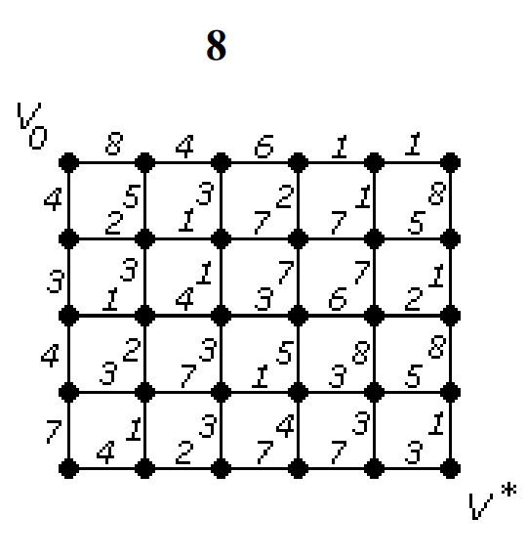

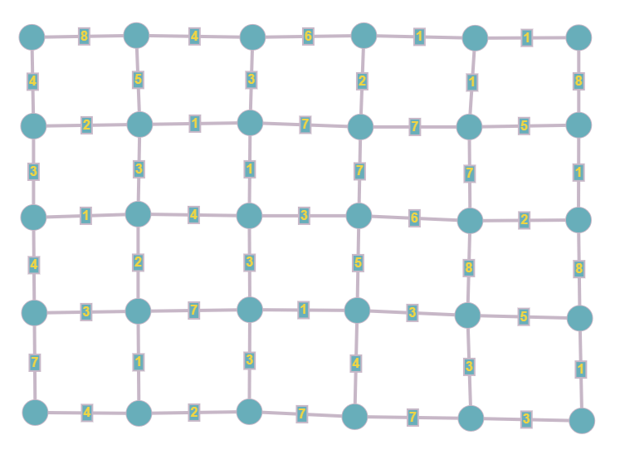

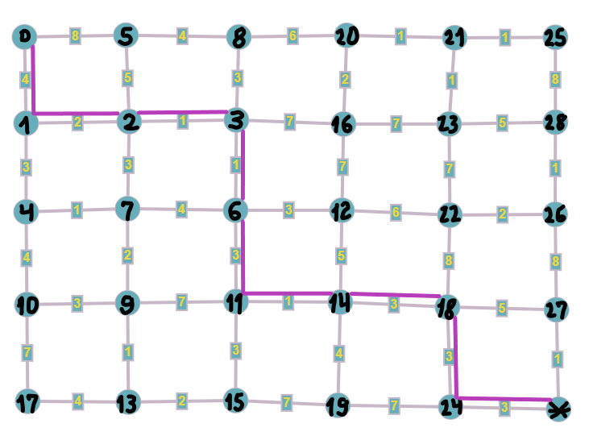

l(V1) = 4; l(V19) = 16;

l(V2) = 6; l(V20) = 16;

l(V3) = 7; l(V21) = 17;

l(V4) = 7; l(V22) = 17;

l(V5) = 8; l(V23) = 18;

l(V6) = 8; l(V24) = 18;

l(V7) = 8; l(V25) = 18;

l(V8) = 10; l(V26) = 19;

l(V9) = 10; l(V27) = 20;

l(V10) = 11; l(V28) = 20;

l(V11) = 11; l(V*) = 19;(V0 - V1 - V2 - V3 - V6 - V11 - V14 - V18 - V24 - V*)

l(V12) = 11; Довжина ланцюга дорівнює 25.

l(V13) = 11;

l(V14) = 12;

l(V15) = 13;

l(V16) = 14;

l(V17) = 15;

l(V18) = 15;

2. За допомогою γ -алгоритма зробити укладку графа у площині, або довести що вона неможлива.

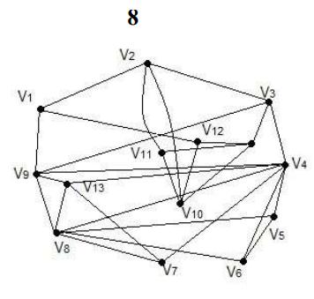

Обираю найбільший цикл графа

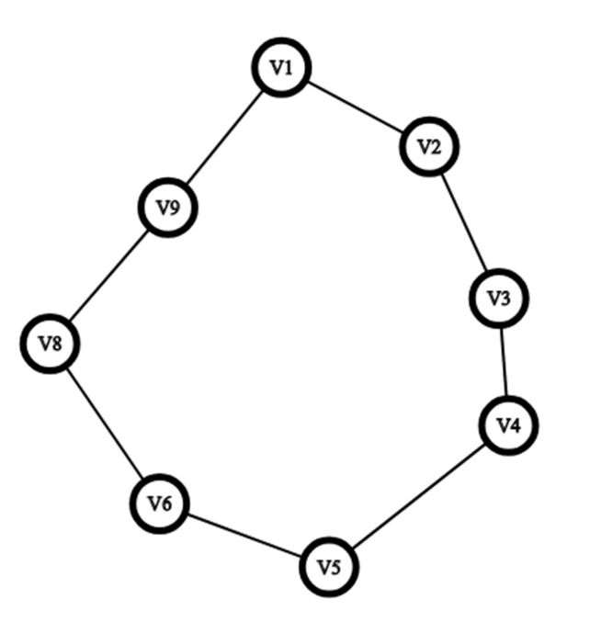

І залишки

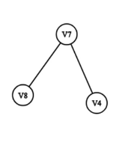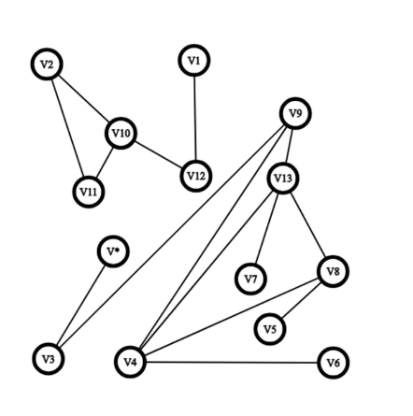

Результат

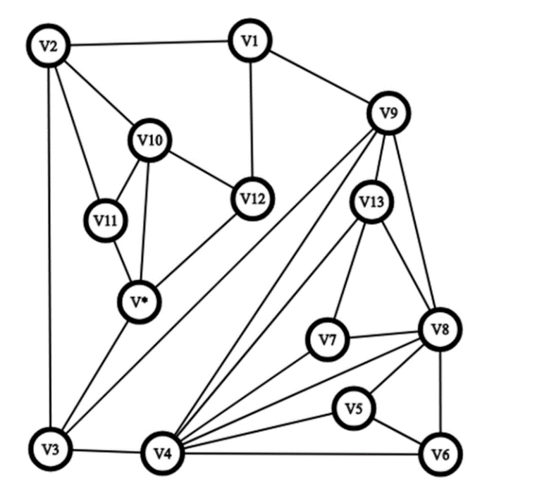

Завдання №2. Написати програму, яка реалізує алгоритм Дейкстри знаходження найкоротшого шляху між парою вершин у графі. Протестувати розроблену програму на графі згідно свого варіанту

